**Фоторепортаж о проведении спортивного развлечения**

**с детьми старшего дошкольного возраста**

**«Самые смелые, сильные и ловкие… »**

**29.11.2021г.**

Провела: Токарева Л.Е., инструктор по физической культуре

**Цель**: пропаганда здорового образа жизни детей, повышение физической активности старшего дошкольного возраста.

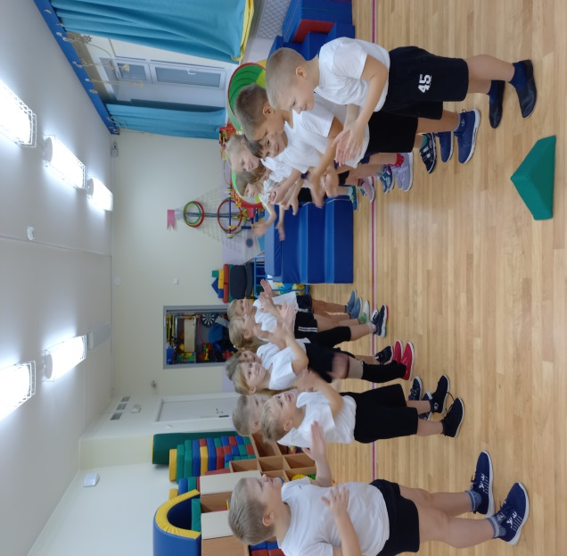

Гр.№ 7. Дружеское приветствие команд.

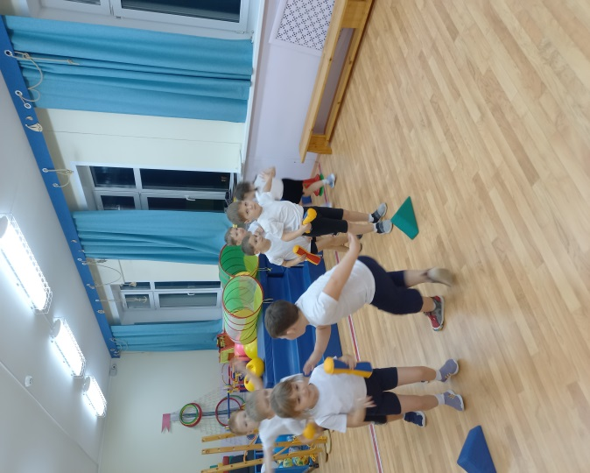 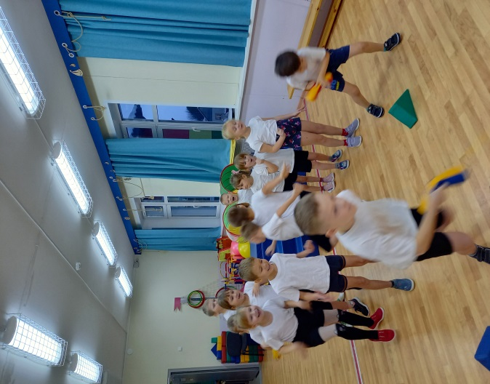

Гр.№ 6. Гр. № 7.

Передача эстафетной палочки.

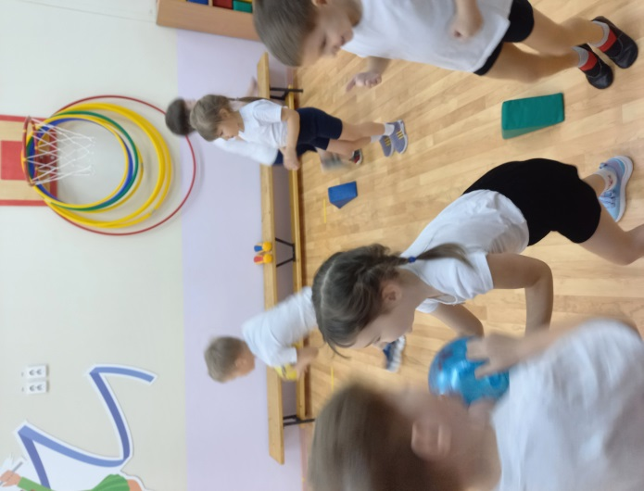 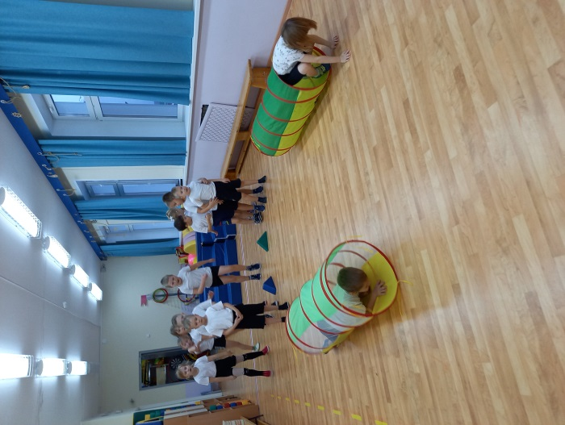

Гр. № 6. Гр. № 8.

Эстафета «Пингвинчики». Комбинированная эстафета.

Смелость, быстрота и сила здесь

необходима!

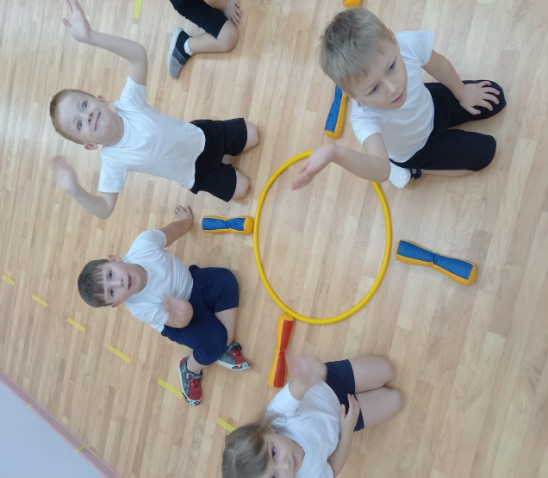 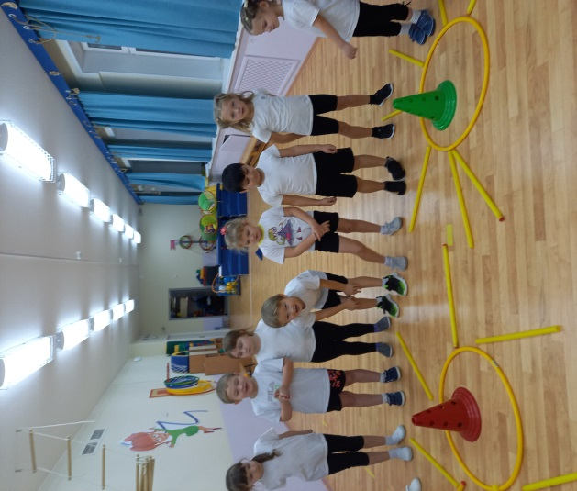

Гр.№ 6. Гр. № 8. Эстафета «Нарисуй солнышко». Участники не только быстро бегали, но и проявили себя с творческой стороны.

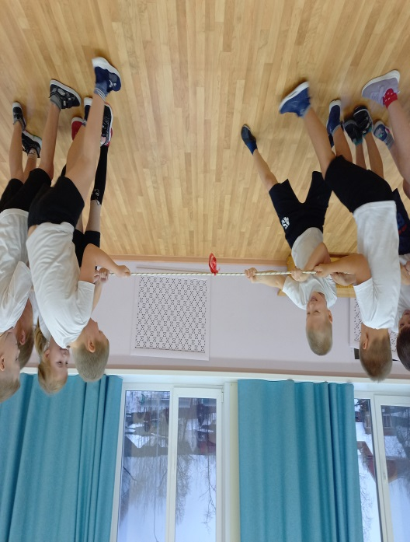 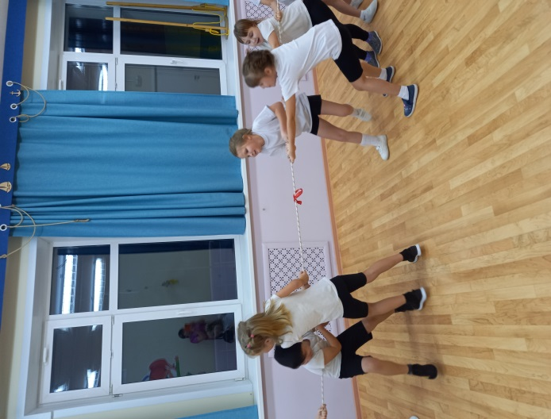

Гр. № 7. Гр.№ 8.

Команды ловко справились с заданием «Перетяни канат».

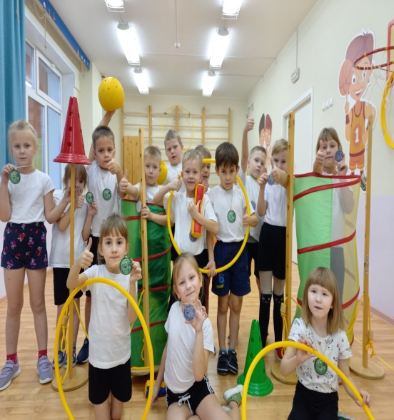 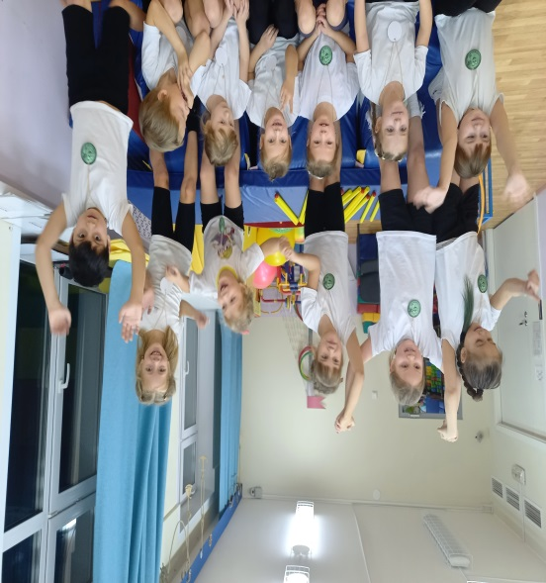

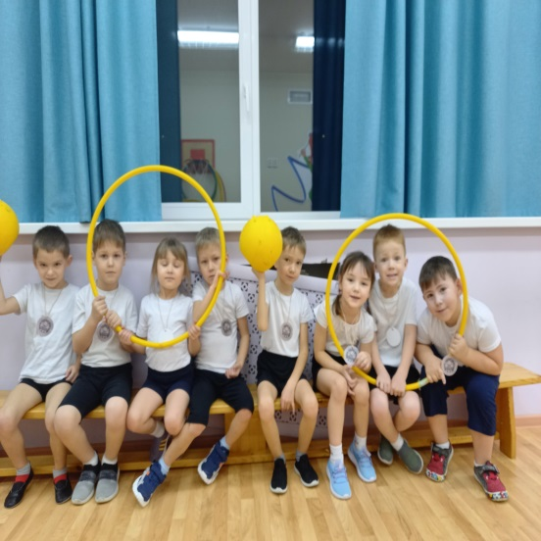

Дети справились со всеми заданиями. Радовались победам и огорчались неудачам. Но дружная игра сплотила всех! Ребятишки получили заряд бодрости и хорошее настроение. На память получили медальки-смайлики.